

Anexos

Anexo 1.
Módulos Principales del SIIN
Figura no. 1 Control de Adeudos
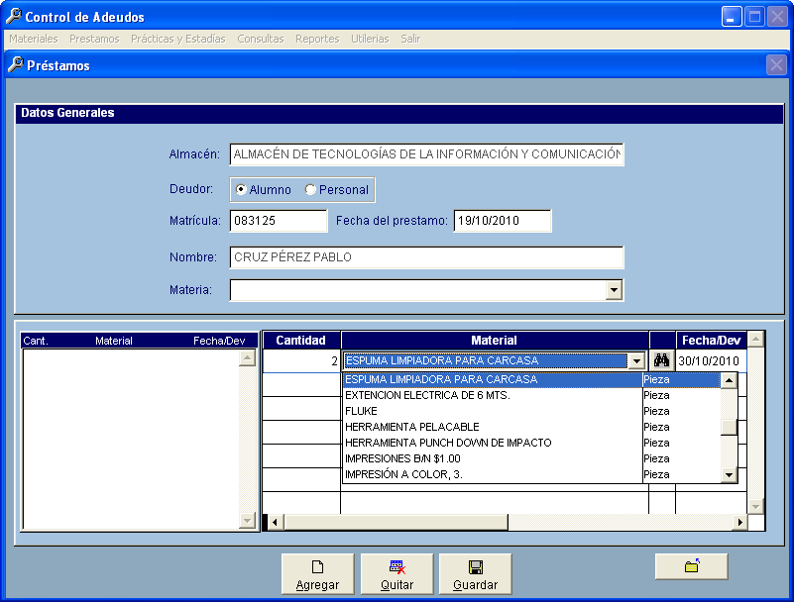
Figura no. 2 Control de Becas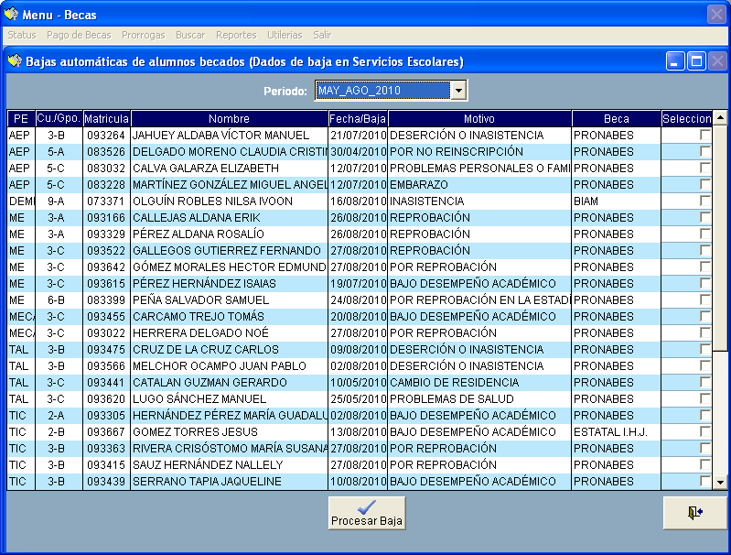

Figura no. 3 Módulo de Psicopedagogía
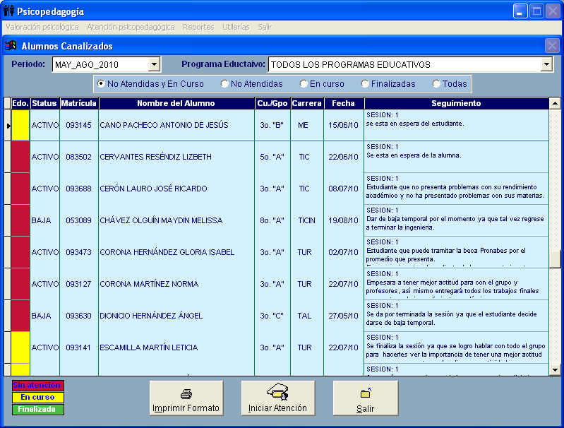

Figura no. 4 Trayectorias Educativas
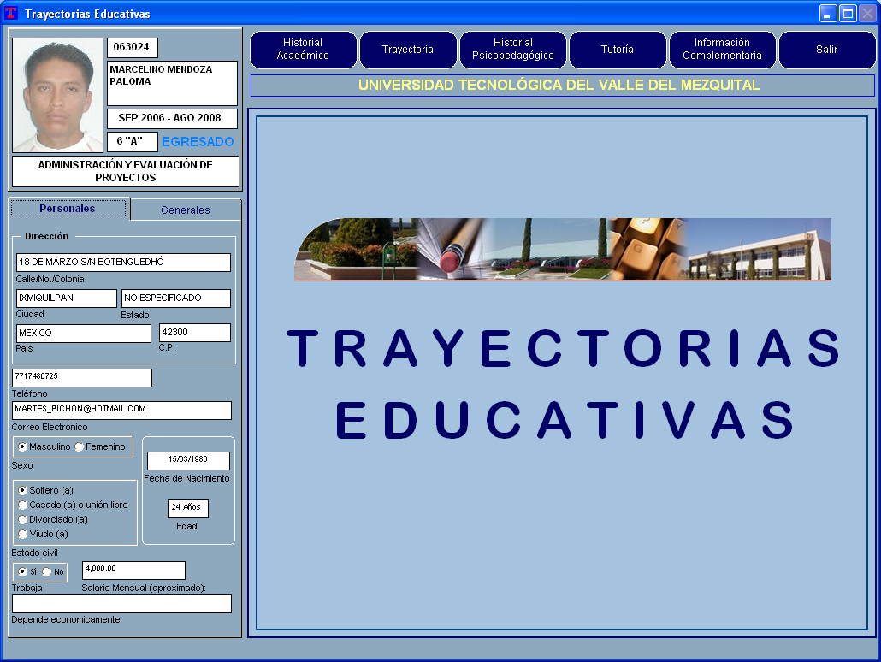

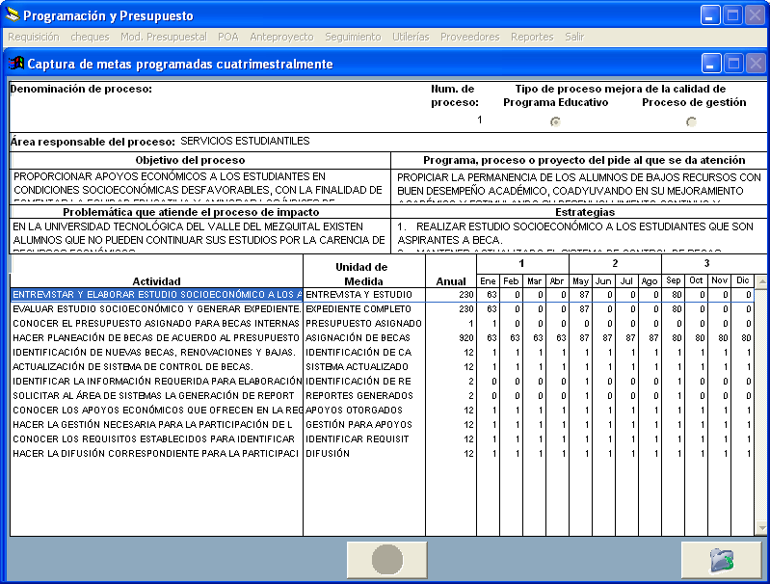
Figura no. 5 Control Presupuestal

Figura no. 6 Módulo de Recursos Informáticos
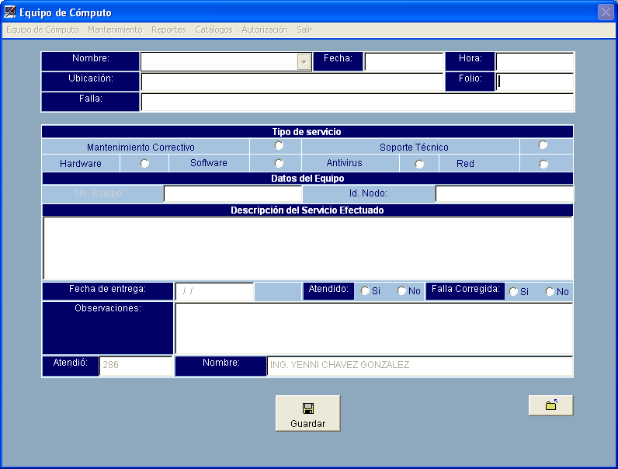
Figura no. 7 Módulo de Caja
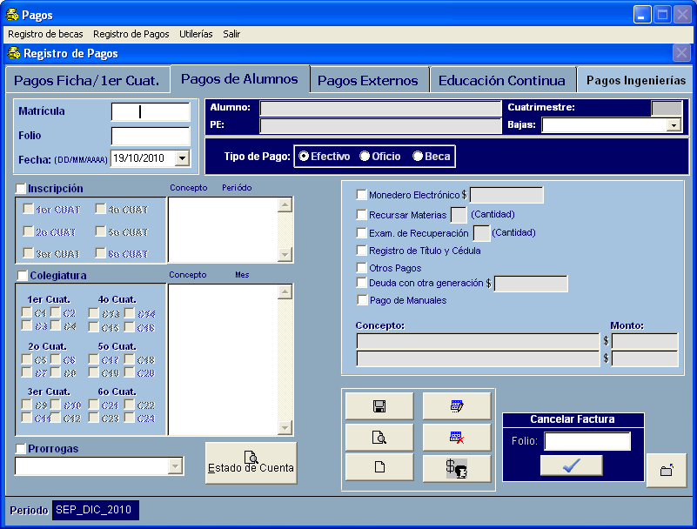

Figura no. 8 Módulo de Visitas Industriales
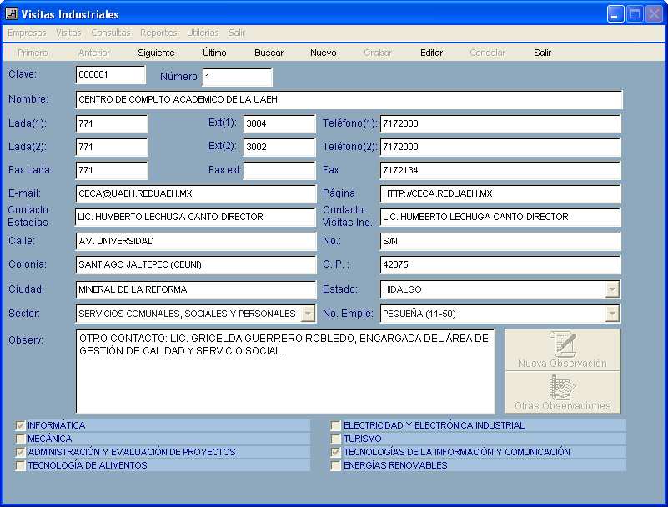

En el Anexo 2, se muestra el historial de los últimos 3 años del número de estudiantes beneficiados por las aplicaciones contenidas en la intranet institucional y en el SIIN
Figura no. 9 Matricula.
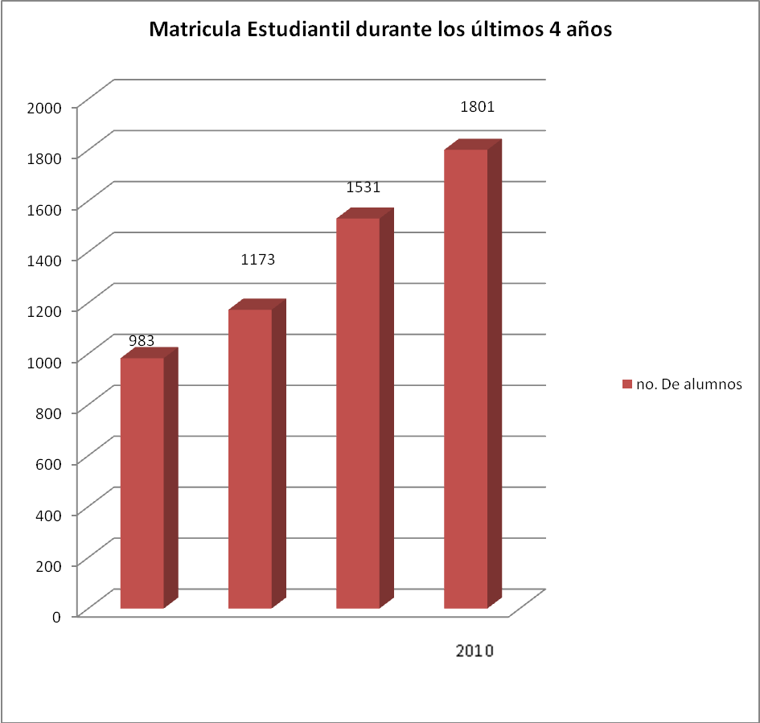
2010

Actualmente la Universidad Tecnológica del Valle del Mezquital (UTVM)
2009
2008
2007
Oferta las siguientes ocho carreras de Técnico Superior Universitario (TSU), teniendo como matrícula 1,416:  Mecánica (MEC)  Administración y Evaluación de Proyectos (AyEP)  Tecnología de Alimentos (TAL)  Turismo (TUR)  Tecnologías de Información y Comunicación (TIC)  Energías Renovables (ENE REN)  Mecatrónica (MEC TR)  Procesos Industriales (PROC INDUS) | Con relación a las carreras de Ingeniería, se ofrecen seis y se tiene un total de 385 alumnos:  Tecnologías de Información y Comunicación (TIC)  Desarrollo Turístico (DESS TUR)  Mecatrónica (MEC TR)  Procesos Bio alimentarios (PROC BIOALI)  Desarrollo Empresarial y Proyectos Sustentables (DESS PROY)  Metalmecánica (METAL MEC)
Total de alumnos: 1,801.

Tabla 2. Matrícula TSU e Ingeniería en el periodo escolar Sep – Dic 2010
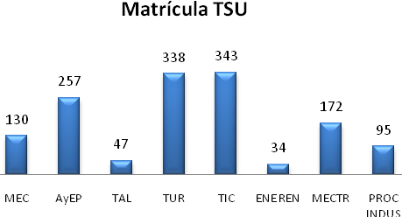 | 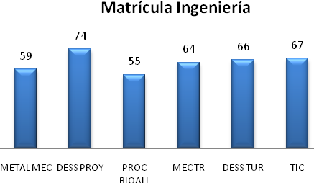
Fuente: UTVM. Servicios escolares (26 de septiembre de 2010). Matrícula TSU e Ingeniería

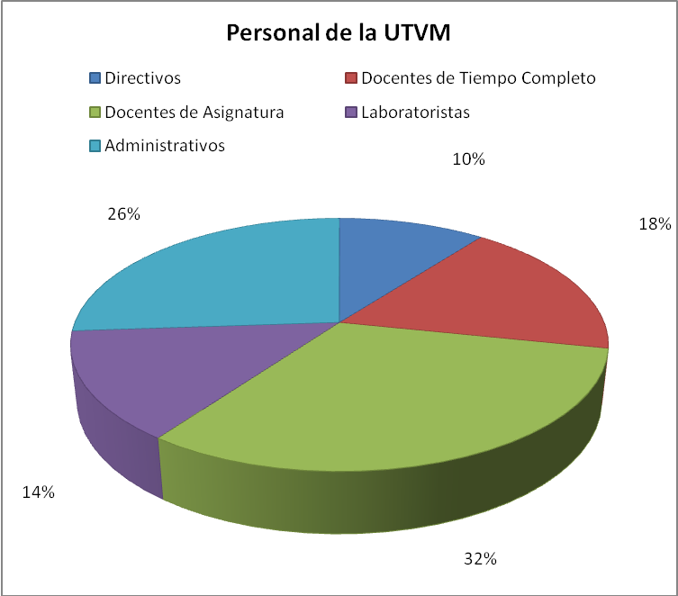

Anexo 3. Aplicaciones contenidas en la intranet institucional: Asesorías virtuales, Planificador Escolar, Planificador de clases , Avisos a alumnos, Sistema Administrador de Exámenes, Auditoria de Servicios Complementarios, Buzón de quejas y sugerencias, que son de uso universitario.
Para poder solicitar la compra de nuevos equipos, accesorios y demás existe el procedimiento de adquisiciones que puede ser accesado desde una aplicación encontrada en servicios en línea de la Intranet llamada requisición de compra.
El acceso a las requisiciones está restringido para que únicamente las personas que tengas proyectos puedan acceder al sistema, posteriormente muestra una pantalla con el menú principal.

Figura no. 10 Administración de recursos
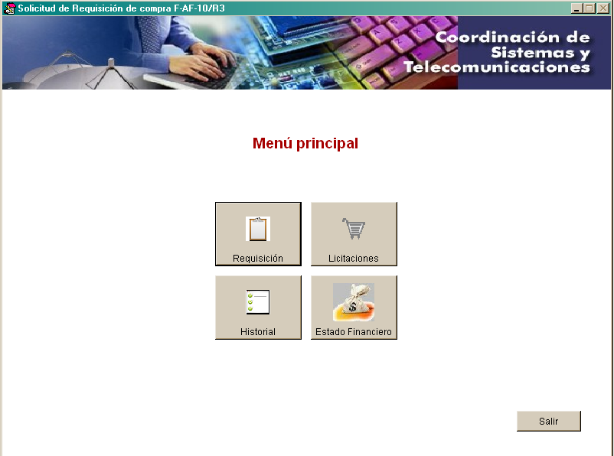

En requisición se envía la solicitud de compra llenando los datos que se solicitan, posteriormente el departamento de Programación y Presupuesto visualiza la requisición para su autorización, una vez autorizado el departamento de Recursos Materiales procede a realizar la compra

Figura no. 11 Requisición
.
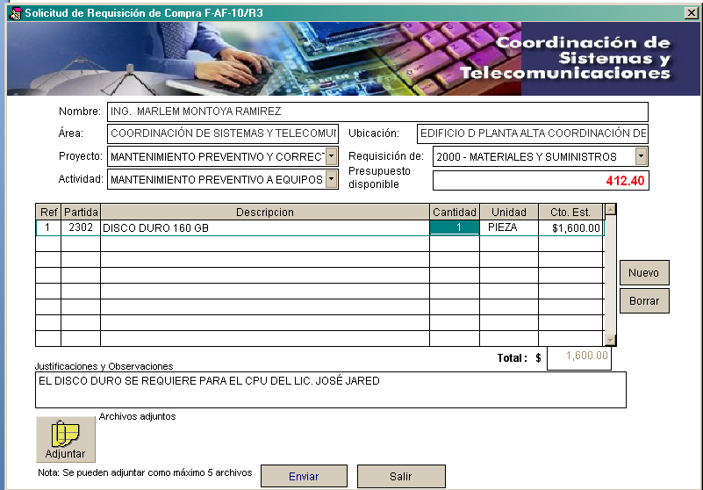

Módulos de interacción con el estudiante
La intensión de auditoría de servicios complementarios es conocer la opinión que tiene el estudiante sobre los servicios que se le ofrecen con la finalidad de ir mejorando día a día y tener una mayor comunicación con ellos, ésta se realiza en la novena semana de cada cuatrimestre.

Figura no. 12 Auditoria de Servicios Complementarios
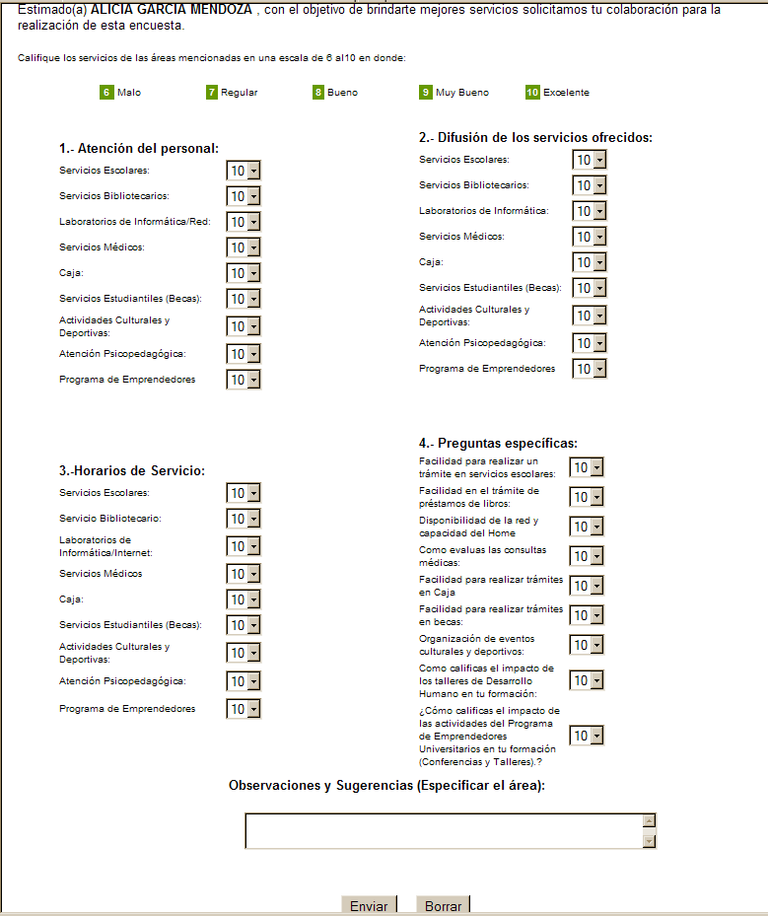

Figura no. 13 Buzón de quejas y sugerencias
En el buzón de quejas y sugerencias tanto estudiantes como personal pueden enviar sus quejas o sugerencias por medio de un buzón electrónico, el cual se encuentra disponible todos los días del año.
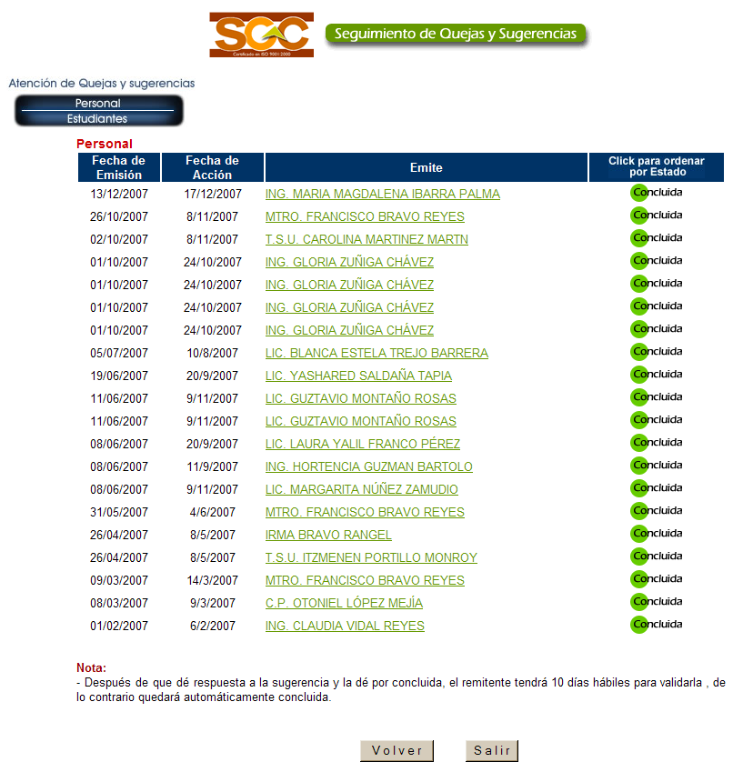

Figura no. 14 Avisos a alumnos
En la Intranet existe un espacio en donde el personal emite avisos, por lo que se utiliza este medio en la Coordinación de Sistemas y Telecomunicaciones para mantener informado a los estudiantes sobre las actualización que se van realizando en los laboratorios con la finalidad de mantenerlos informados sobre los servicios que les ofrecemos.

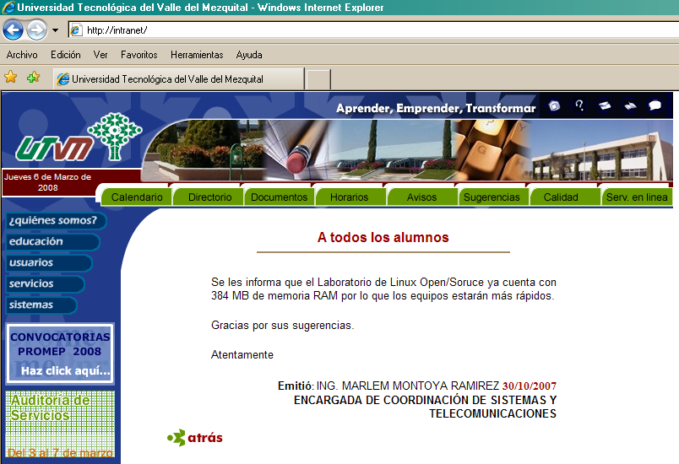

Figura no. 15 Monedero electrónico

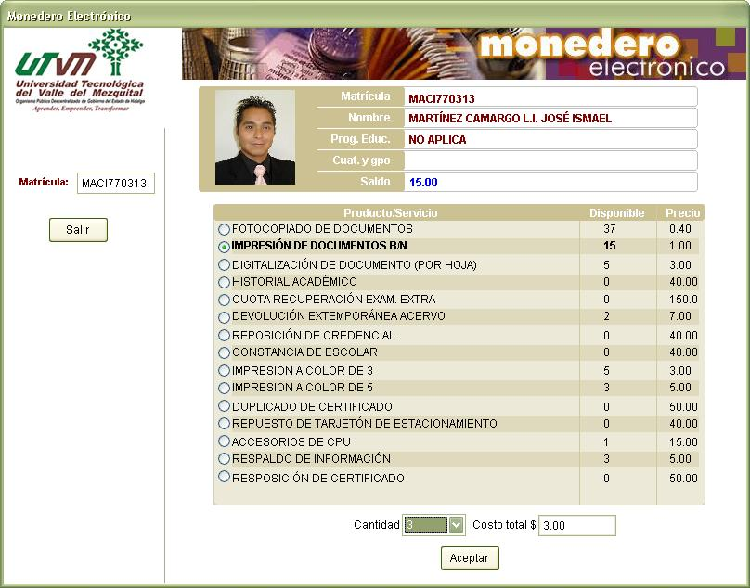

Servicios en línea
En la intranet existe un apartado llamado servicios en línea, medio por el cual el personal puede hacer solicitudes de mantenimiento

Figura no. 15 Solicitudes de mantenimiento

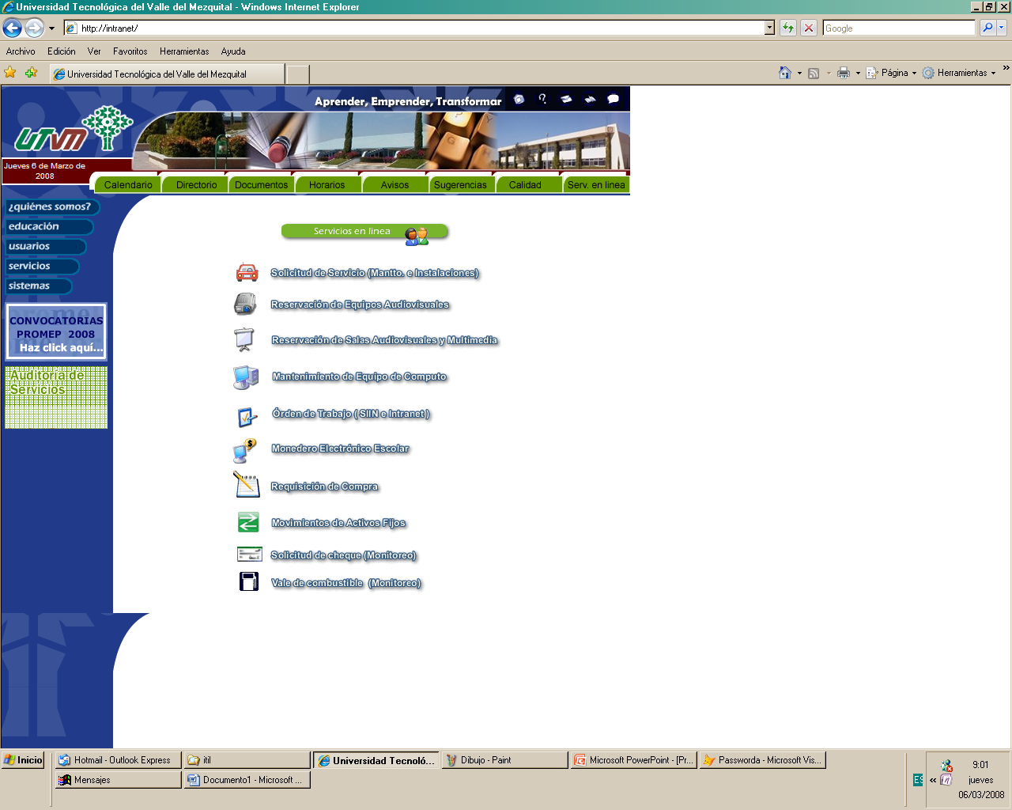
Las solicitudes de mantenimiento a equipos de cómputo se hace a través de la intranet en servicios en línea con la finalidad de que se quede registrada la solicitud y el usuario no tenga la necesidad de localizar personalmente al administrador de equipo de cómputo, dicho proceso se realiza de la siguiente forma.
Posteriormente se muestra una pantalla en donde se deben llenar los datos que se solicitan, una vez realizado esto se envía la solicitud y el sistema les muestra el número de folio con la cual se registro.
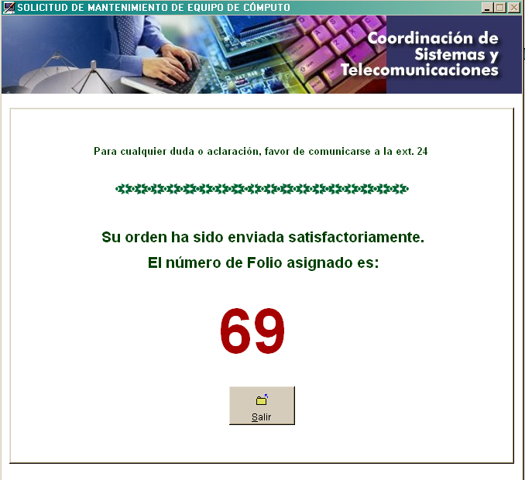
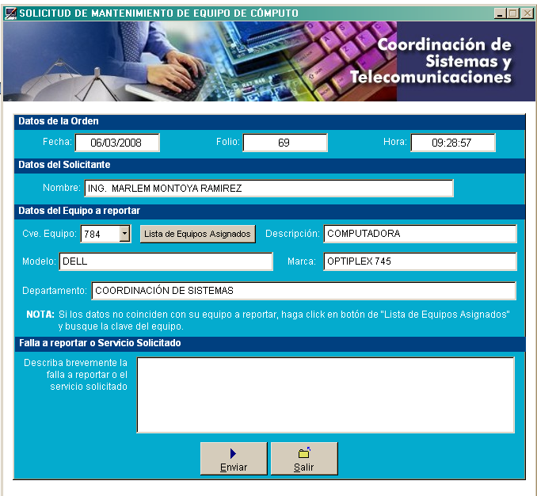

Figura no. 16 Atención a las solicitudes
Posteriormente el administrador entra el SIIN para ver las solicitudes de servicio y las distribuye entre las personas que se encuentran en el área de mantenimiento.
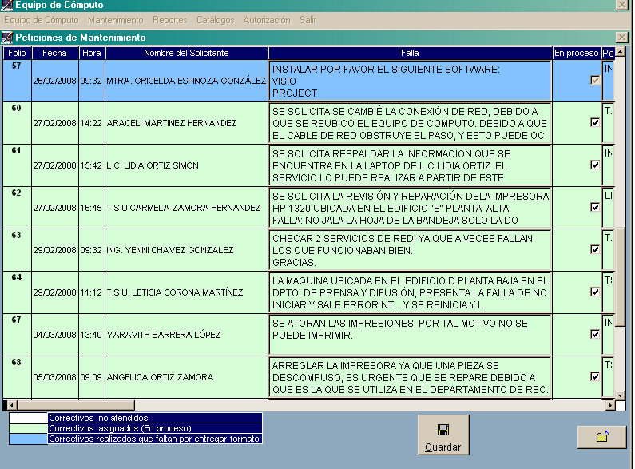
Figura no. 17 Órdenes de trabajo (SIIN e Intranet)
En caso de que el usuario requiera de una solicitud del SIIN (estadísticas, información, reportes nuevos para el SIIN, realización de módulos, entre otros) o de la intranet (Spots, ligas a instituciones, pantallas de inicio, cancelar avisos, dar de alta documentos, entre otros), lo realizan mediante una aplicación que se encuentra en servicios en línea.
Solicitud de órdenes de trabajo
De igual forma se solicita que registren su nombre de usuario y contraseña y posteriormente seleccionar para que área va dirigida la solicitud y describir el servicio que desea
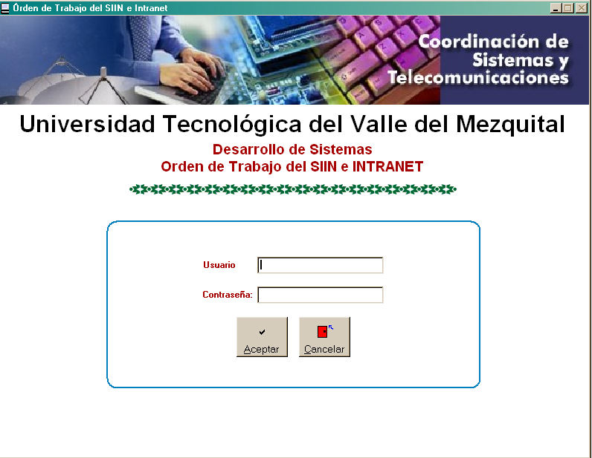
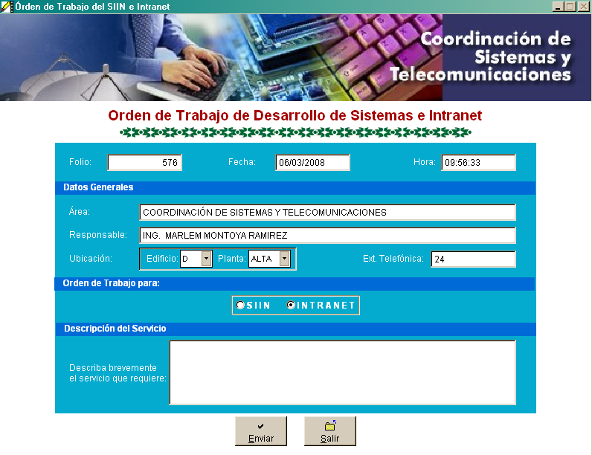

Figura no. 18 Reservación de equipos audiovisuales

La Coordinación de Sistemas y Telecomunicaciones también brinda el servicio de préstamos de equipos como son:
Proyectores de acetatos
Laptop`s
Video proyectores
Video Presentadores
Televisión
DVD
Señaladores láser
Mouse’s inalámbricos
Cámara digital

Figura no. 1 9 Solicitud de reservación de equipos audiovisuales.
En la solicitud de reservación también solicita el usuario con su contraseña y selecciona lo que desea reservar da un clic en ver reservaciones para ver si es posible la reservación.
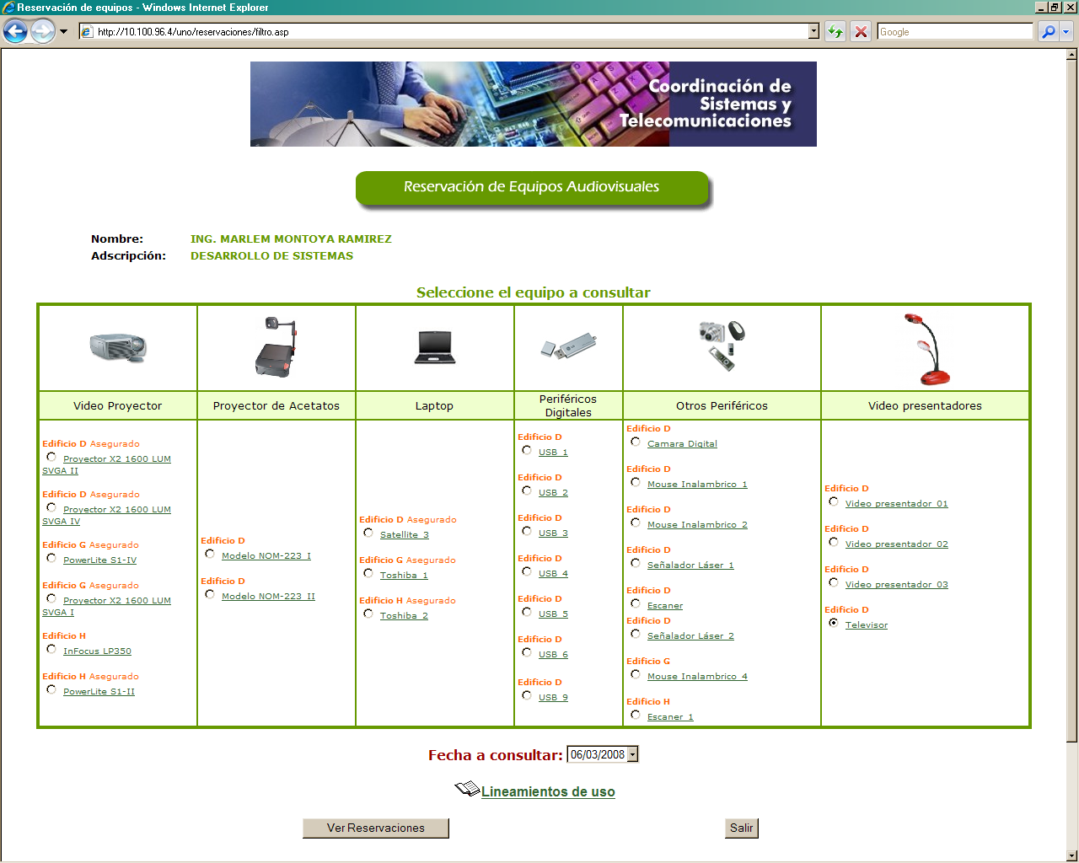
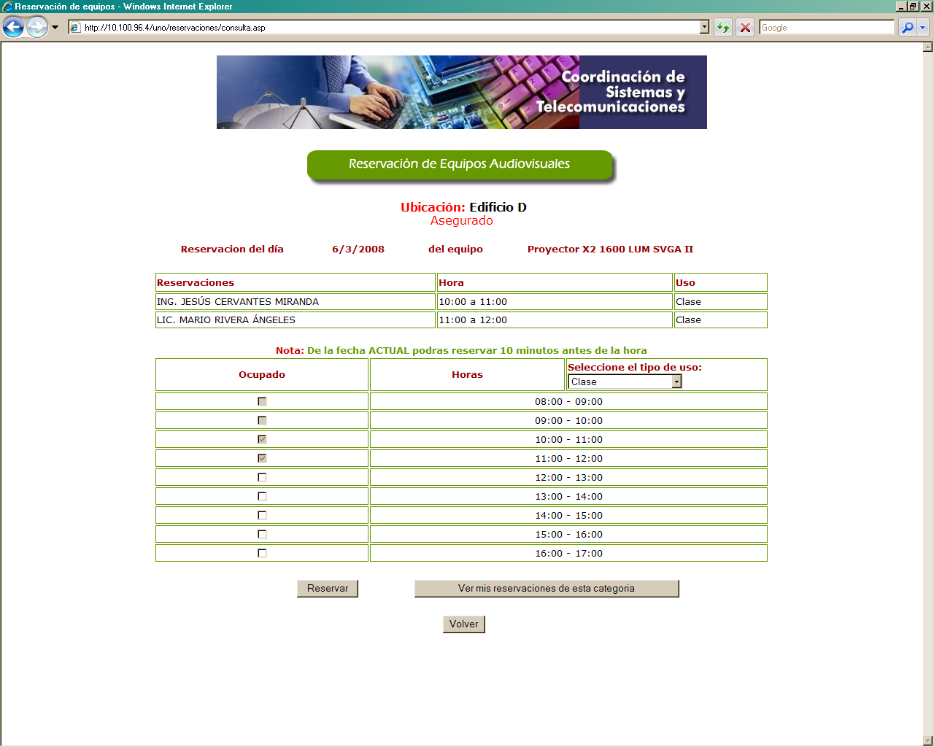
Figura no. 20 Reservación de aulas multimedia
Para reservar un aula multimedio se accesa en reservación de salas audiovisuales y multimedia

De igual forma que en los servicios anteriores se solicita que el usuario se registre y posteriormente le muestra una pantalla en donde se ve un listado de las salas disponibles y si presiona un clic sobre la una determinada sala se muestran las características de cada una.
